Добрый день,
уважаемые старшие воспитатели!
Сегодня прослушали вебинар РЦРО Елены Викторовны Кондраковой, которая дала рекомендации по оформлению сайтов педагогами, отправляю вам тезисы, в которых отражены основные моменты на которые необходимо обратить особое внимание:
- На название сайта, которое отображается в ссылке (название должно содержать личные данные педагога, пр. ФИО, а не пр: «Детский сад Чебурашка»)
- На отсутствие материалов и ограниченный доступ к ним
- Наличие рекламы!
- Структуру сайта (если например страница педагога расположена на сайте ДОО)
- Даты обновления материалов (должны быть актуальными)
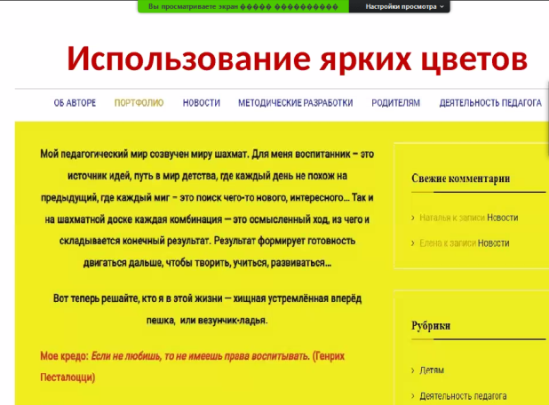
- На дизайнерское решение, фон сайта не должен быть ярким, шрифт должен быть читаем, посторонних картинок не должно быть

- Обратите внимание на формат загружаемых файлов:
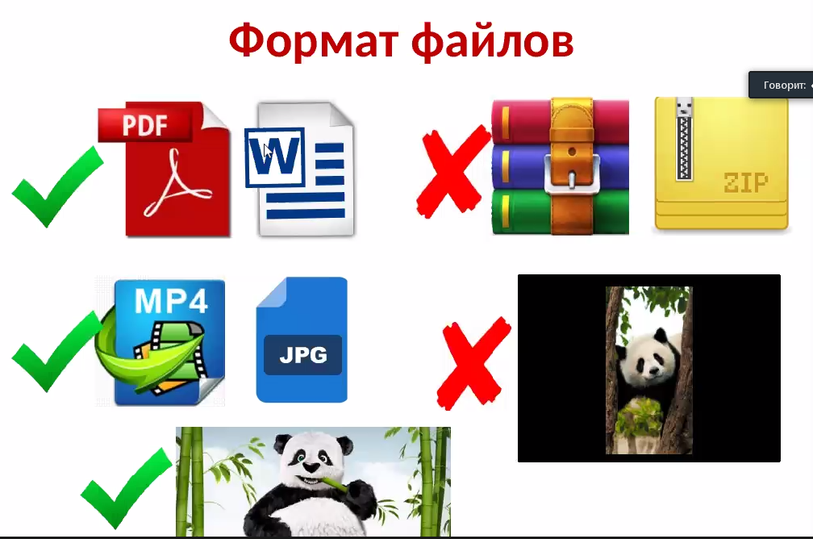
- Также обратите внимание на то, что педагоги загружают в основном WORD документы
- Рекомендовано включить разделы: виртуальная экскурсия, обучение вместе с мамой (с увлечением, опросы и др.)
- И в заключении помните:
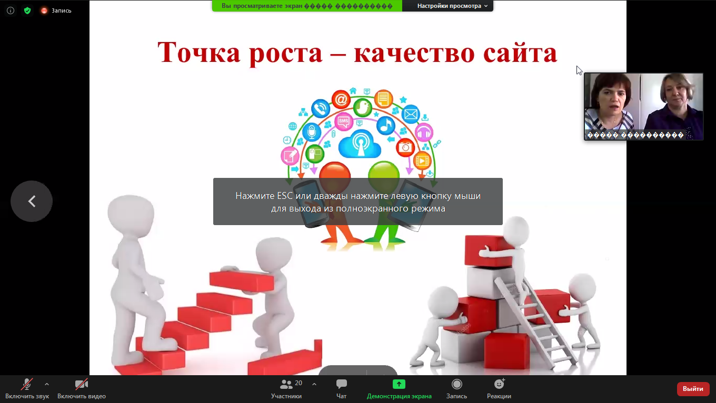

P/S: НАПОМИНАЮ, что в рамках ГМО АМО и ММ (ИКТ) по плану будет проведен цикл обучающих мероприятий по созданию и ведению сайта педагога, где все подробно проработаем, в плане НМЦ будет информация о сроках проведения.

С уважением, Е.А. Крапивко.

